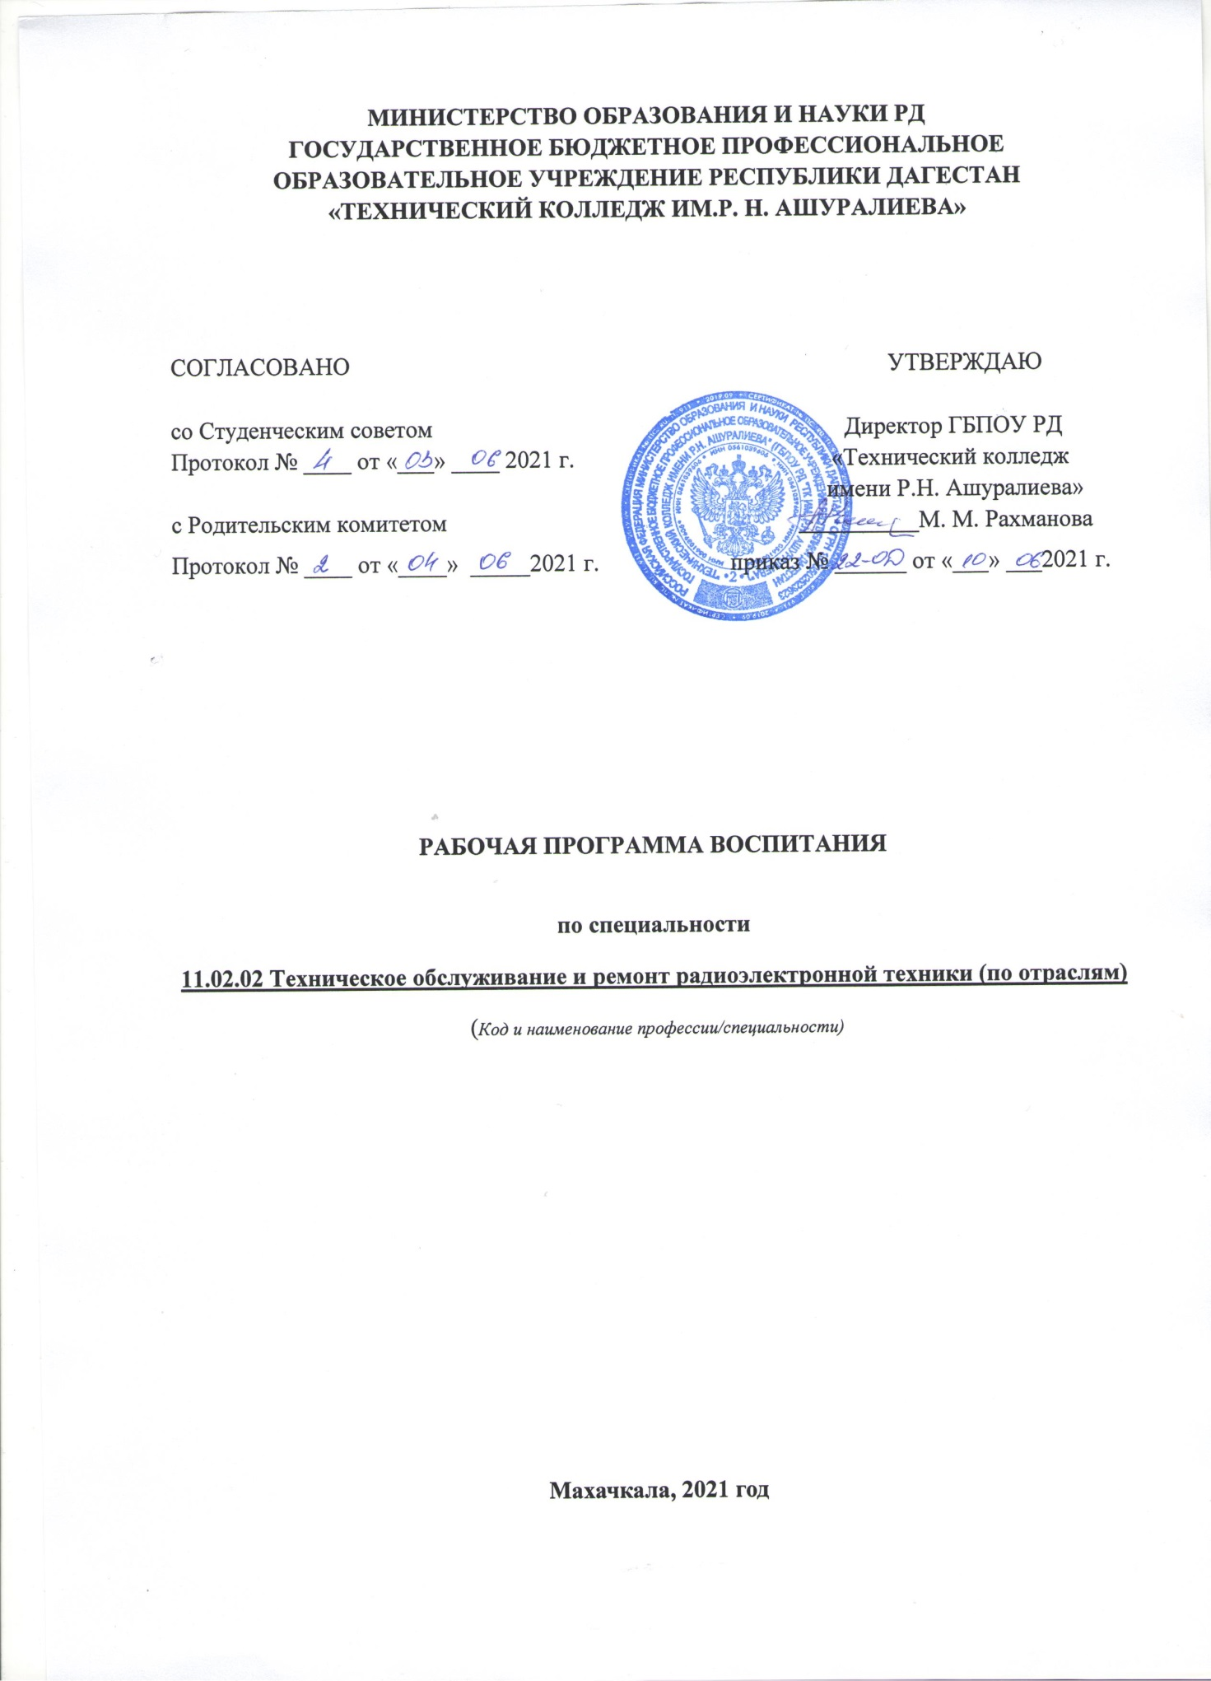

СОДЕРЖАНИЕ

РАЗДЕЛ 1. ПАСПОРТ РАБОЧЕЙ ПРОГРАММЫ ВОСПИТАНИЯ................................3-7

РАЗДЕЛ 2. ОЦЕНКА ОСВОЕНИЯ ОБУЧАЮЩИМИСЯ ОСНОВНОЙ ОБРАЗОВАТЕЛЬНОЙ ПРОГРАММЫ В ЧАСТИ ДОСТИЖЕНИЯ ЛИЧНОСТНЫХ РЕЗУЛЬТАТОВ.............................................................................................................................7-8

РАЗДЕЛ 3. ТРЕБОВАНИЯ К РЕСУРСНОМУ ОБЕСПЕЧЕНИЮ ВОСПИТАТЕЛЬНОЙ РАБОТЫ.........................................................................................................................................8-9

РАЗДЕЛ 1. ПАСПОРТ РАБОЧЕЙ ПРОГРАММЫ ВОСПИТАНИЯ

Название | Содержание
Наименование программы | Рабочая программа воспитания по специальности 11.02.02 Техническое обслуживание и ремонт радиоэлектронной техники (по отраслям)
Основания для разработки программы | Настоящая программа разработана на основе следующих нормативных правовых документов:  Конституция Российской Федерации;  Указ Президента Российской Федерации от 21.07.2020 № 474  «О национальных целях развития Российской Федерации на период до 2030 года»;  Федеральный закон от 31.07.2020 № 304-ФЗ «О внесении изменений  в Федеральный закон «Об образовании в Российской Федерации» по вопросам воспитания обучающихся» (далее-ФЗ-304);  распоряжение Правительства Российской Федерации от 12.11.2020  № 2945-р об утверждении Плана мероприятий по реализации  в 2021–2025 годах Стратегии развития воспитания в Российской Федерации на период до 2025 года;  Программа подготовки специалистов среднего звена разработана на основе Федерального государственного образовательного стандарта среднего профессионального образования по специальности 11.02.02 Техническое обслуживание и ремонт радиоэлектронной техники (по отраслям), базовая подготовка, утвержденного приказом Министерства образования и науки РФ от 15 мая 2014 г. N 541, зарегистрировано в Минюсте РФ 26 июня 2014 г. регистрационный N 32870 входящей в состав укрупненной группы специальностей 11.00.00 Электроника, радиотехника и системы связи (направление электроника) с учетом соответствующей примерной основной профессиональной образовательный программы, требований рынка труда и профессиональных стандартов в области информационных технологий
Цель программы | Цель рабочей программы воспитания – личностное развитие обучающихся и их социализация, проявляющиеся в развитии их позитивных отношений к общественным ценностям, приобретении опыта поведения и применения сформированных общих компетенций квалифицированных рабочих, служащих/ специалистов среднего звена на практике
Сроки реализации программы | 3 года 10 месяцев
Исполнители  программы | Директор, заместитель директора, курирующий воспитательную работу, классные руководители, преподаватели, сотрудники учебной части, заведующие отделением, педагог-психолог, педагог-организатор, социальные педагоги, члены Студенческого совета, представители родительского комитета, представители организаций - работодателей

Данная рабочая программа воспитания разработана с учетом преемственности целей и задач Примерной программы воспитания для общеобразовательных организаций, одобренной решением Федерального учебно-методического объединения по общему образованию (утв. Протоколом заседания УМО по общему образованию Минпросвещения России № 2/20 от 02.06.2020 г.).
Согласно Федеральному закону «Об образовании» от 29.12.2012 г. № 273-ФЗ (в ред. Федерального закона от 31.07.2020 г. № 304-ФЗ) «воспитание – деятельность, направленная на развитие личности, создание условий для самоопределения и социализации обучающихся на основе социокультурных, духовно-нравственных ценностей и принятых в российском обществе правил и норм поведения в интересах человека, семьи, общества и государства, формирование у обучающихся чувства патриотизма, гражданственности, уважения к памяти защитников Отечества и подвигам Героев Отечества, закону и правопорядку, человеку труда и старшему поколению, взаимного уважения, бережного отношения к культурному наследию и традициям многонационального народа Российской Федерации, природе и окружающей среде».
При разработке формулировок личностных результатов учет требований Закона в части формирования у обучающихся чувства патриотизма, гражданственности, уважения к памяти защитников Отечества и подвигам Героев Отечества, закону и правопорядку, человеку труда и старшему поколению, взаимного уважения, бережного отношения к культурному наследию и традициям многонационального народа Российской Федерации, природе и окружающей среде, бережного отношения к здоровью, эстетических чувств и уважения к ценностям семьи, является обязательным.

Личностные результаты  реализации программы воспитания  (дескрипторы) | Код личностных результатов реализации программы воспитания
Осознающий себя гражданином и защитником великой страны. | ЛР 1
Проявляющий активную гражданскую позицию, демонстрирующий приверженность принципам честности, порядочности, открытости, экономически активный и участвующий в студенческом и территориальном самоуправлении, в том числе на условиях добровольчества, продуктивно взаимодействующий и участвующий в деятельности общественных организаций. | ЛР 2
Соблюдающий нормы правопорядка, следующий идеалам гражданского общества, обеспечения безопасности, прав и свобод граждан России. Лояльный к установкам и проявлениям представителей субкультур, отличающий их от групп с деструктивным и девиантным поведением. Демонстрирующий неприятие и предупреждающий социально опасное поведение окружающих. | ЛР 3
Проявляющий и демонстрирующий уважение к людям труда, осознающий ценность собственного труда. Стремящийся к формированию в сетевой среде личностно и профессионального конструктивного «цифрового следа». | ЛР 4
Демонстрирующий приверженность к родной культуре, исторической памяти на основе любви к Родине, родному народу, малой родине, принятию традиционных ценностей многонационального народа России. | ЛР 5
Проявляющий уважение к людям старшего поколения и готовность к участию в социальной поддержке и волонтерских движениях. | ЛР 6
Осознающий приоритетную ценность личности человека; уважающий собственную и чужую уникальность в различных ситуациях, во всех формах и видах деятельности. | ЛР 7
Проявляющий и демонстрирующий уважение к представителям различных этнокультурных, социальных, конфессиональных и иных групп. Сопричастный к сохранению, преумножению и трансляции культурных традиций и ценностей многонационального российского государства. | ЛР 8
Соблюдающий и пропагандирующий правила здорового и безопасного образа жизни, спорта; предупреждающий либо преодолевающий зависимости от алкоголя, табака, психоактивных веществ, азартных игр и т.д. Сохраняющий психологическую устойчивость в ситуативно сложных или стремительно меняющихся ситуациях. | ЛР 9
Заботящийся о защите окружающей среды, собственной и чужой безопасности, в том числе цифровой. | ЛР 10
Проявляющий уважение к эстетическим ценностям, обладающий основами эстетической культуры. | ЛР 11
Принимающий семейные ценности, готовый к созданию семьи и воспитанию детей; демонстрирующий неприятие насилия в семье, ухода от родительской ответственности, отказа от отношений со своими детьми и их финансового содержания. | ЛР 12
Личностные результаты
реализации программы воспитания, определенные отраслевыми требованиями к деловым качествам личности
Поддерживающий коллективизм и товарищество в организации инженерной деятельности, развитие профессионального и общечеловеческого общения, обеспечение разумной свободы обмена научно-технической информацией, опытом | ЛР 13
Добросовестный, исключающий небрежный труд при выявлении несоответствий установленным правилам и реалиям, новым фактам, новым условиям, стремящийся добиваться официального, законного изменения устаревших норм деятельности | ЛР 14
Настойчивый в доведении новых инженерных решений до их реализации, в поиске истины, в разрешении сложных проблем | ЛР 15
стремящийся к постоянному повышению профессиональной квалификации, обогащению знаний, приобретению профессиональных умений и компетенций, овладению современной компьютерной культурой, как необходимому условию освоения новейших методов познания, проектирования, разработки экономически грамотных, научно обоснованных технических решений, организации труда и управления, повышению общей культуры поведения и общения | ЛР 16
Борющийся с невежеством, некомпетентностью, технофобией, повышающий свою техническую культуру; | ЛР 17
Организованный и дисциплинированный в мышлении и поступках | ЛР 18
Ответственный за выполнение взятых обязательств, реализацию своих идей и последствия инженерной деятельности, открыто признающий ошибки | ЛР 19

Планируемые личностные результаты
в ходе реализации образовательной программы

Наименование профессионального модуля,  учебной дисциплины | Код личностных результатов реализации программы воспитания
ОГСЭ.01 Основы философии | ЛР 1-12
ОГСЭ.02 История | ЛР 1-12
ОГСЭ.03 Иностранный язык в профессиональной деятельности | ЛР 1-12
ОГСЭ.04 Физическая культура | ЛР 8, ЛР 4
ОГСЭ 05 Русский язык и культура речи | ЛР 3,
ЕН.01 Элементы высшей математики | ЛР 4
ЕН.02 Основы компьютерного моделирования | ЛР 4
ЕН 03 Экологические основы природопользования | ЛР 4
ОП.01 Инженерная графика | ЛР 9, ЛР 10
ОП 02 Электротехника | ЛР 9, ЛР 10
ОП 03 Метрология, стандартизация и сертификация | ЛР 9, ЛР 10
ОП 04 Охрана труда | ЛР 9, ЛР 10
ОП 05 Экономика организации | ЛР 9, ЛР 10
ОП.06 Электронная техника | ЛР 13, ЛР 14, ЛР 15
ОП 07 Материаловедение | ЛР 13, ЛР 14, ЛР 15
ОП 08 Вычислительная техника | ЛР 13, ЛР 14, ЛР 15
ОП 09 Электрорадиоизмерение | ЛР 13, ЛР 14, ЛР 15
ОП10 Информационные технологии в профессиональной деятельности | ЛР 13, ЛР 14, ЛР 15
ОП 11 Правовое обеспечение профессиональной деятельности | ЛР 4, ЛР 8
ОП 12 Управление персоналом | ЛР 13, ЛР 14, ЛР 15
ОП 13 Безопасность жизнедеятельности | ЛР 13, ЛР 14, ЛР 15
ОП.14Источники питания | ЛР 13, ЛР 14, ЛР 15
ОП.15 Импульсные цифровые устройства | ЛР 1-12
ОП.16 Радиоэлектронные средства бытового и промышленного назначения | ЛР 17, ЛР 18, ЛР 19
ПМ.01 Выполнение сборки, монтажа и демонтажа устройств, блоков и приборов различных видов радиоэлектронной техники | ЛР 17, ЛР 18, ЛР 19
МДК.01.01 Технология монтажа устройств, блоков и приборов радиоэлектронной техники | ЛР 13, ЛР 14, ЛР 15
МДК.01.02 Технология сборки устройств, блоков и приборов радиоэлектронной техники | ЛР 17, ЛР 18, ЛР 19
ПМ.02 Выполнение настройки, регулировки и проведение стандартных и сертифицированных испытаний устройств, блоков и приборов радиоэлектронной техники | ЛР 17, ЛР 18, ЛР 19
МДК.02.01 Методы эксплуатации контрольно-измерительного оборудования и технологического оснащения сборки и монтажа | ЛР 13, ЛР 14, ЛР 15
МДК 02 02 Методы настройки и регулировки устройств и блоков радиоэлектронных приборов | ЛР 13, ЛР 14, ЛР 15
МДК 02 03 Методы проведения стандартных и сертифицированных испытаний | ЛР 13, ЛР 14, ЛР 15
ПМ.03 Проведение диагностики и ремонта различных видов радиоэлектронной техники | ЛР 13, ЛР 14, ЛР 15
МДК.03.01 Теоретические основы диагностики обнаружения отказов и дефектов различных видов радиоэлектронной техники | ЛР 13, ЛР 14, ЛР 15
МДК.03.02 Теоретические основы ремонта различных видов радиоэлектронной техники | ЛР 13, ЛР 14, ЛР 15
ПМ 04 Выполнение работ по одной или нескольким профессиям рабочих, должностям служащих (14618) | ЛР 17, ЛР 18, ЛР 19
МДК 04.01 14618 Выполнение работ монтажника радиоэлектронной аппаратуры и приборов | ЛР 13, ЛР 14, ЛР 15

РАЗДЕЛ 2. ОЦЕНКА ОСВОЕНИЯ ОБУЧАЮЩИМИСЯ ОСНОВНОЙ ОБРАЗОВАТЕЛЬНОЙ ПРОГРАММЫ В ЧАСТИ ДОСТИЖЕНИЯ ЛИЧНОСТНЫХ РЕЗУЛЬТАТОВ

Оценка достижения обучающимися личностных результатов проводится в рамках контрольных и оценочных процедур, предусмотренных настоящей программой.
Комплекс примерных критериев оценки личностных результатов обучающихся:
- демонстрация интереса к будущей профессии;
- оценка собственного продвижения, личностного развития;
- положительная динамика в организации собственной учебной деятельности по результатам самооценки, самоанализа и коррекции ее результатов;
- ответственность за результат учебной деятельности и подготовки
к профессиональной деятельности;
- проявление высокопрофессиональной трудовой активности;
- участие в исследовательской и проектной работе;
- участие в конкурсах профессионального мастерства, олимпиадах по профессии, викторинах, в предметных неделях;
- соблюдение этических норм общения при взаимодействии с обучающимися, преподавателями, мастерами и руководителями практики;
- конструктивное взаимодействие в учебном коллективе/бригаде;
- демонстрация навыков межличностного делового общения, социального имиджа;
- готовность к общению и взаимодействию с людьми самого разного статуса, этнической, религиозной принадлежности и в многообразных обстоятельствах;
- сформированность гражданской позиции; участие в волонтерском движении;
- проявление мировоззренческих установок на готовность молодых людей к работе на благо Отечества;
- проявление правовой активности и навыков правомерного поведения, уважения к Закону;
- отсутствие фактов проявления идеологии терроризма и экстремизма среди обучающихся;
- отсутствие социальных конфликтов среди обучающихся, основанных на межнациональной, межрелигиозной почве;
- участие в реализации просветительских программ, поисковых, археологических, военно-исторических, краеведческих отрядах и молодежных объединениях;
- добровольческие инициативы по поддержки инвалидов и престарелых граждан;
- проявление экологической культуры, бережного отношения к родной земле, природным богатствам России и мира;
- демонстрация умений и навыков разумного природопользования, нетерпимого отношения к действиям, приносящим вред экологии;
- демонстрация навыков здорового образа жизни и высокий уровень культуры здоровья обучающихся;
- проявление культуры потребления информации, умений и навыков пользования компьютерной техникой, навыков отбора и критического анализа информации, умения ориентироваться в информационном пространстве;
- участие в конкурсах профессионального мастерства и в командных проектах;
- проявление экономической и финансовой культуры, экономической грамотности, а также собственной адекватной позиции по отношению к социально-экономической действительности.

РАЗДЕЛ 3. ТРЕБОВАНИЯ К РЕСУРСНОМУ ОБЕСПЕЧЕНИЮ ВОСПИТАТЕЛЬНОЙ РАБОТЫ

Ресурсное обеспечение воспитательной работы направлено на создание условий для осуществления воспитательной деятельности обучающихся, в том числе инвалидов и лиц с ОВЗ, в контексте реализации образовательной программы.

3.1. Нормативно-правовое обеспечение воспитательной работы

Рабочая программа воспитания разрабатывается в соответствии
с нормативно-правовыми документами федеральных органов исполнительной власти в сфере образования, требованиями ФГОС СПО, с учетом сложившегося опыта воспитательной деятельности и имеющимися ресурсами в колледже.

3.2. Кадровое обеспечение воспитательной работы

Для реализации рабочей программы воспитания должна быть укомплектована квалифицированными специалистами. Управление воспитательной работой обеспечивается кадровым составом, включающим директора, который несет ответственность за организацию воспитательной работы в профессиональной образовательной организации, заместителя директора, непосредственно курирующего данное направление, педагога-организатора, социальных педагогов, педагога - психолога, классных руководителей, преподавателей, мастеров производственного обучения. Функционал работников регламентируется требованиями профессиональных стандартов.

3.3. Материально-техническое обеспечение воспитательной работы

Содержание материально-технического обеспечения воспитательной работы соответствует требованиям к материально-техническому обеспечению ООП и включает технические средства обучения и воспитания, соответствующие поставленной воспитывающей цели, задачам, видам, формам, методам, средствам и содержанию воспитательной деятельности.

Материально-техническое обеспечение учитывает специфику ООП, специальные потребности обучающихся с ОВЗ и следует установленным государственным санитарно-эпидемиологическим правилам и гигиеническим нормативам.

3.4. Информационное обеспечение воспитательной работы

Информационное обеспечение воспитательной работы имеет в своей инфраструктуре объекты, обеспеченные средствами связи, компьютерной и мультимедийной техникой,
интернет-ресурсами и специализированным оборудованием.

Информационное обеспечение воспитательной работы направлено на:

- информирование о возможностях для участия обучающихся в социально значимой деятельности;

- информационную и методическую поддержку воспитательной работы;

- планирование воспитательной работы и её ресурсного обеспечения;

- мониторинг воспитательной работы; дистанционное взаимодействие всех участников (обучающихся, педагогических работников, органов управления в сфере образования, общественности);

- дистанционное взаимодействие с другими организациями социальной сферы.

Информационное обеспечение воспитательной работы включает: комплекс информационных ресурсов, в том числе цифровых, совокупность технологических и аппаратных средств (компьютеры, принтеры, сканеры и др.).

Система воспитательной деятельности образовательной организации должна быть представлена на сайте организации

Разрабатывается ФУМО СПО.
Таблицу образовательная организация заполняет самостоятельно в соответствии с учебным планом.

